**Домашнее задание**

**Тема недели: «Азбука безопасности».**

**11.02.19г.-15.02.19г.**

Тематическая неделя безопасности проводится в нашей группе с целью формирования у детей основ безопасности жизнедеятельности. Неделя включала в себя такие темы, как «Пожарная безопасность», «Безопасность на дороге», «Опасные предметы в быту», «Здоровый образ жизни», «Азбука безопасности».

[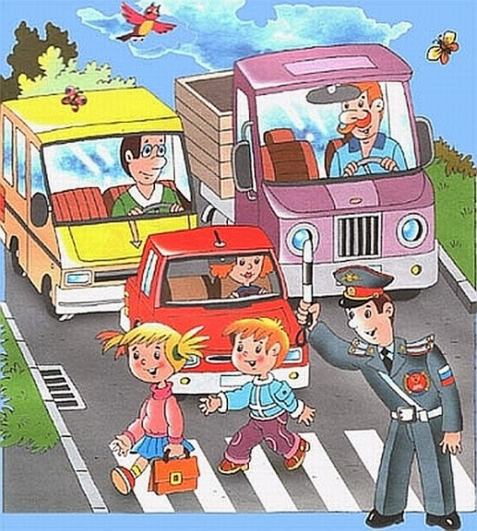](http://1.bp.blogspot.com/-LsvPw1ISuAk/Utv6YRvuEmI/AAAAAAAAFdw/Nv5RNvh3BcQ/s1600/big_88cd8049570ad2a0-large.jpg)**Рекомендации родителям:**

* -вместе с ребёнком понаблюдать на улице за движением различного транспорта;
* -познакомить его с такими видами транспорта, как наземный, воздушный, водный, подземный, железнодорожный;
* - побеседовать с ним о необходимости соблюдения правил дорожного движения, а также о профессии шофёра;
* -для закрепления у ребёнка знаний о транспорте и уличном движении задать следующие вопросы: Какие машины перевозят грузы? Людей? На какой свет светофора можно переходить улицу?

**ПРАВИЛА ПОВЕДЕНИЯ НА УЛИЦЕ:**

   Не устраивайте игры рядом с дорогой. Это опасно!  
  Кататься на велосипеде, самокате, роликовых коньках можно внутри дворов, в парках, на специально оборудованных площадках, на стадионах.  
   Перед переходом через проезжую часть остановитесь, сойдите с самоката или велосипеда. Пройдите пешеходный переход, держа самокат или велосипед за руль. 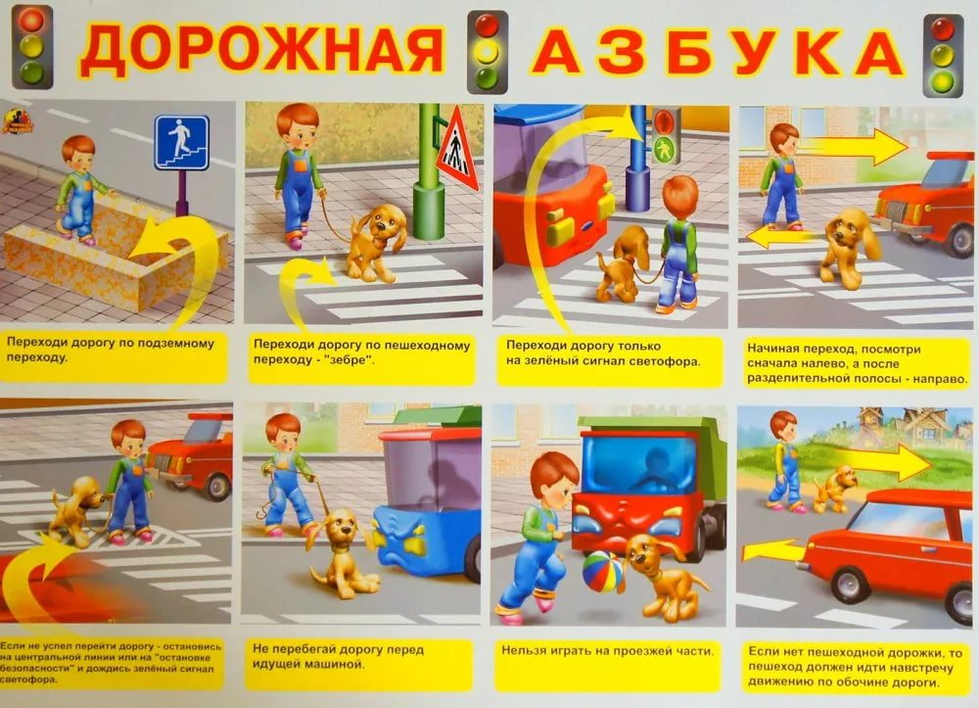

**Выучите стихотворение:**

Руки мой после игры, и после туалета,

С улицы пришёл – опять, не забудь про это.

И ещё закон такой – руки мой перед едой.

**Пальчиковая гимнастика:**

Хочешь? Тоже делай так: то – ладонь, а то – кулак.

(руки вытянуть вперёд, сжать два кулачка, разжать повторить несколько раз)

**Рисование: «Пешеходный переход»**

Совершенствовать умение набирать краску на кисть, развивать чувство цвета и формы, умение правильно держать кисточку.

**Конструирование: «Дорога для грузовых машин»**

Упражнять детей в различении и назывании основных строительных деталей. Учить строить по образцу. Формировать навыки анализа созданных построек.

**Чтение художественной литературы:**

А. Барто «Игрушки»

(«Грузовик», «Самолет» «Кораблик»,

С. Маршак «Кораблик», С. Михалков «Шла по улице машина»)

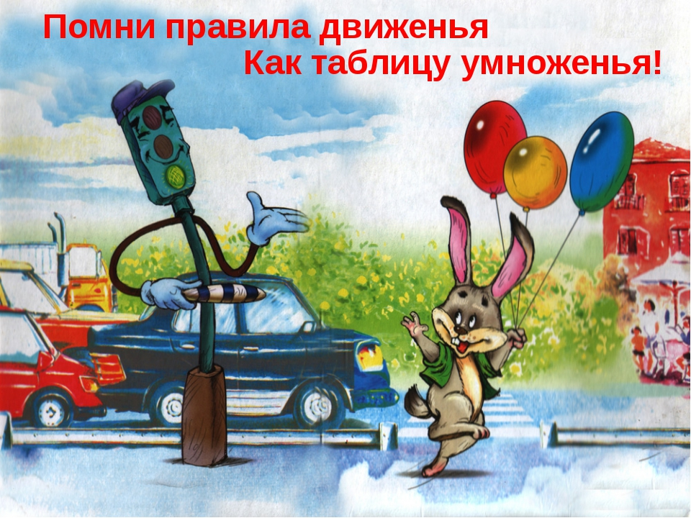

Воспитатель: Мелащенко Л.А. 